Федеральное государственное образовательное бюджетное
учреждение высшего образования
«Финансовый университет при Правительстве Российской Федерации»
(Финансовый университет)

Колледж информатики и программирования

ОТЧЁТ
По учебной практике

Специальность 09.02.07 «Информационные системы и программирование»
(код) (наименование)

Профессиональный модуль ПМ.02 Осуществление интеграции программных модулей
(код) (наименование)

Междисциплинарный курс МДК.02.03 Математическое моделирование
(код) (наименование)

Выполнил:

Студент 4 курса 4ИСИП-422 учебной группы
(номер) (номер)
__________ Д.А. Решетняк
(подпись) (инициалы, фамилия)

Проверил:

Руководитель практики от Колледжа информатики и программирования
Преподаватель 1КК Н.Н. Сафонова (квалификационная (инициалы, фамилия)
категория или звание,
должность)

Москва – 2025

Перечень работ, выполненных в ходе учебной практики
№ п/п | Виды работ | Оценка
1 | Построение различных типов математических моделей | Отлично
2 | Разработка модуля по построенной математической модели и его интеграция в программное обеспечение | Отлично
3 | Составление тестовых наборов для проверки работоспособности математической модели и тестирования программы | Отлично

СОДЕРЖАНИЕ
ОТЧЁТ О ВЫПОЛНЕНИИ ЗАДАНИЯ №1 4
ОТЧЁТ О ВЫПОЛНЕНИИ ЗАДАНИЯ №2 25

Федеральное государственное образовательное бюджетное
учреждение высшего образования
«Финансовый университет при Правительстве Российской Федерации»
(Финансовый университет)

Колледж информатики и программирования

ОТЧЁТ О ВЫПОЛНЕНИИ ЗАДАНИЯ №1

Тема: Решение транспортной задачи

Студент: Решетняк Д.А.
Группа: 4ИСИП-422
Преподаватель: Сафонова Н.Н.
Дата: 10.11.2025

Цель работы: найти начальное решение транспортной задачи двумя методами: методом северо-западного угла, методом минимальных элементов. Оценить план транспортной задачи на оптимальность методом потенциалов.
На рисунке 1 представлены этапы решения транспортной задачи методами северо-западного угла, минимальных элементов и потенциалов в программе Microsoft Excel.
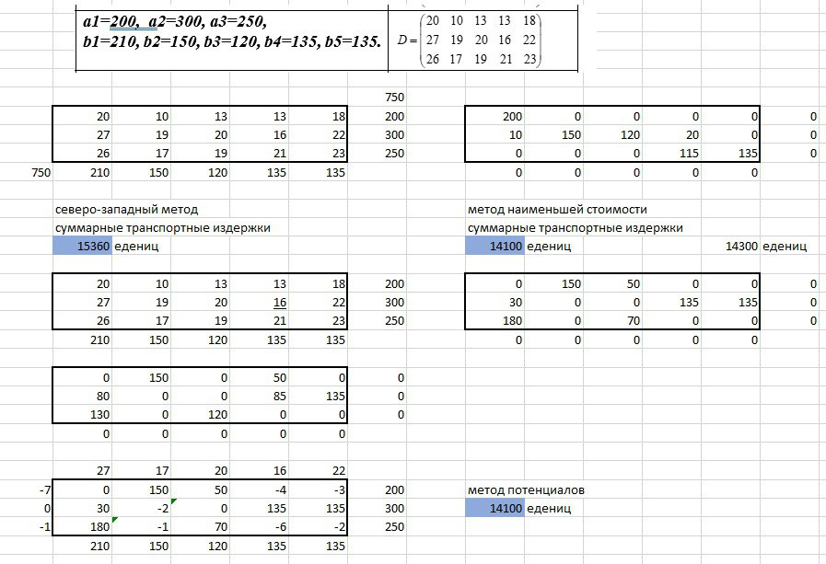
Рисунок 1 – Решения транспортной задачи
На рисунке 2 представлено окно разработанного приложения для решения транспортных задач.
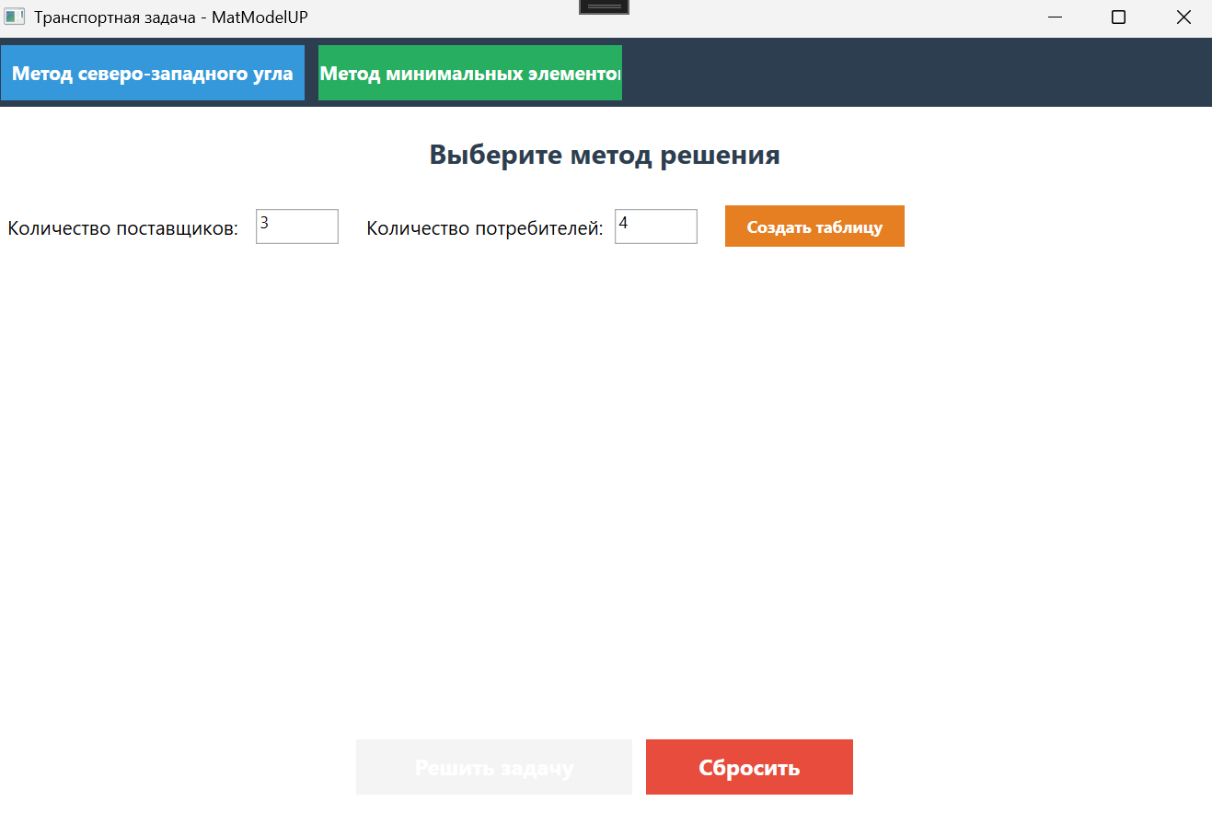
Рисунок 2 – Окно приложения для решения транспортных задач
На рисунке 3 представлен результат решения транспортной задачи методом северо-западного угла.
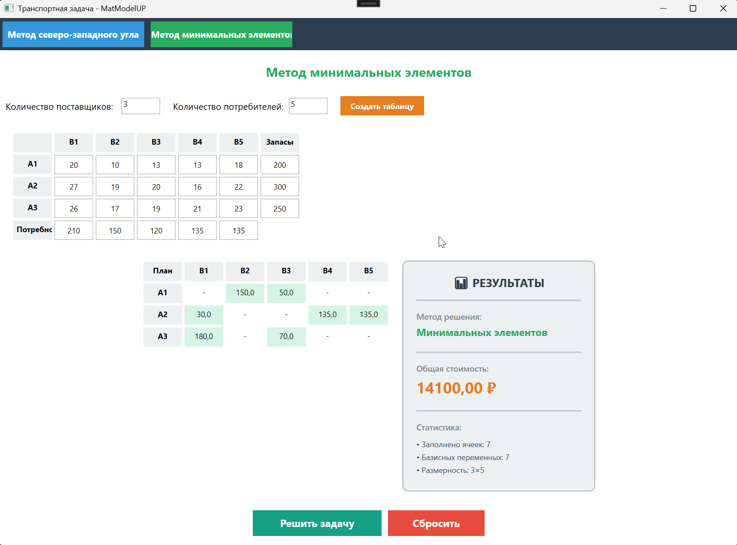
Рисунок 3 – Результат решения методом северо-западного угла
На рисунке 4 представлен результат решения транспортной задачи методом минимальных элементов.
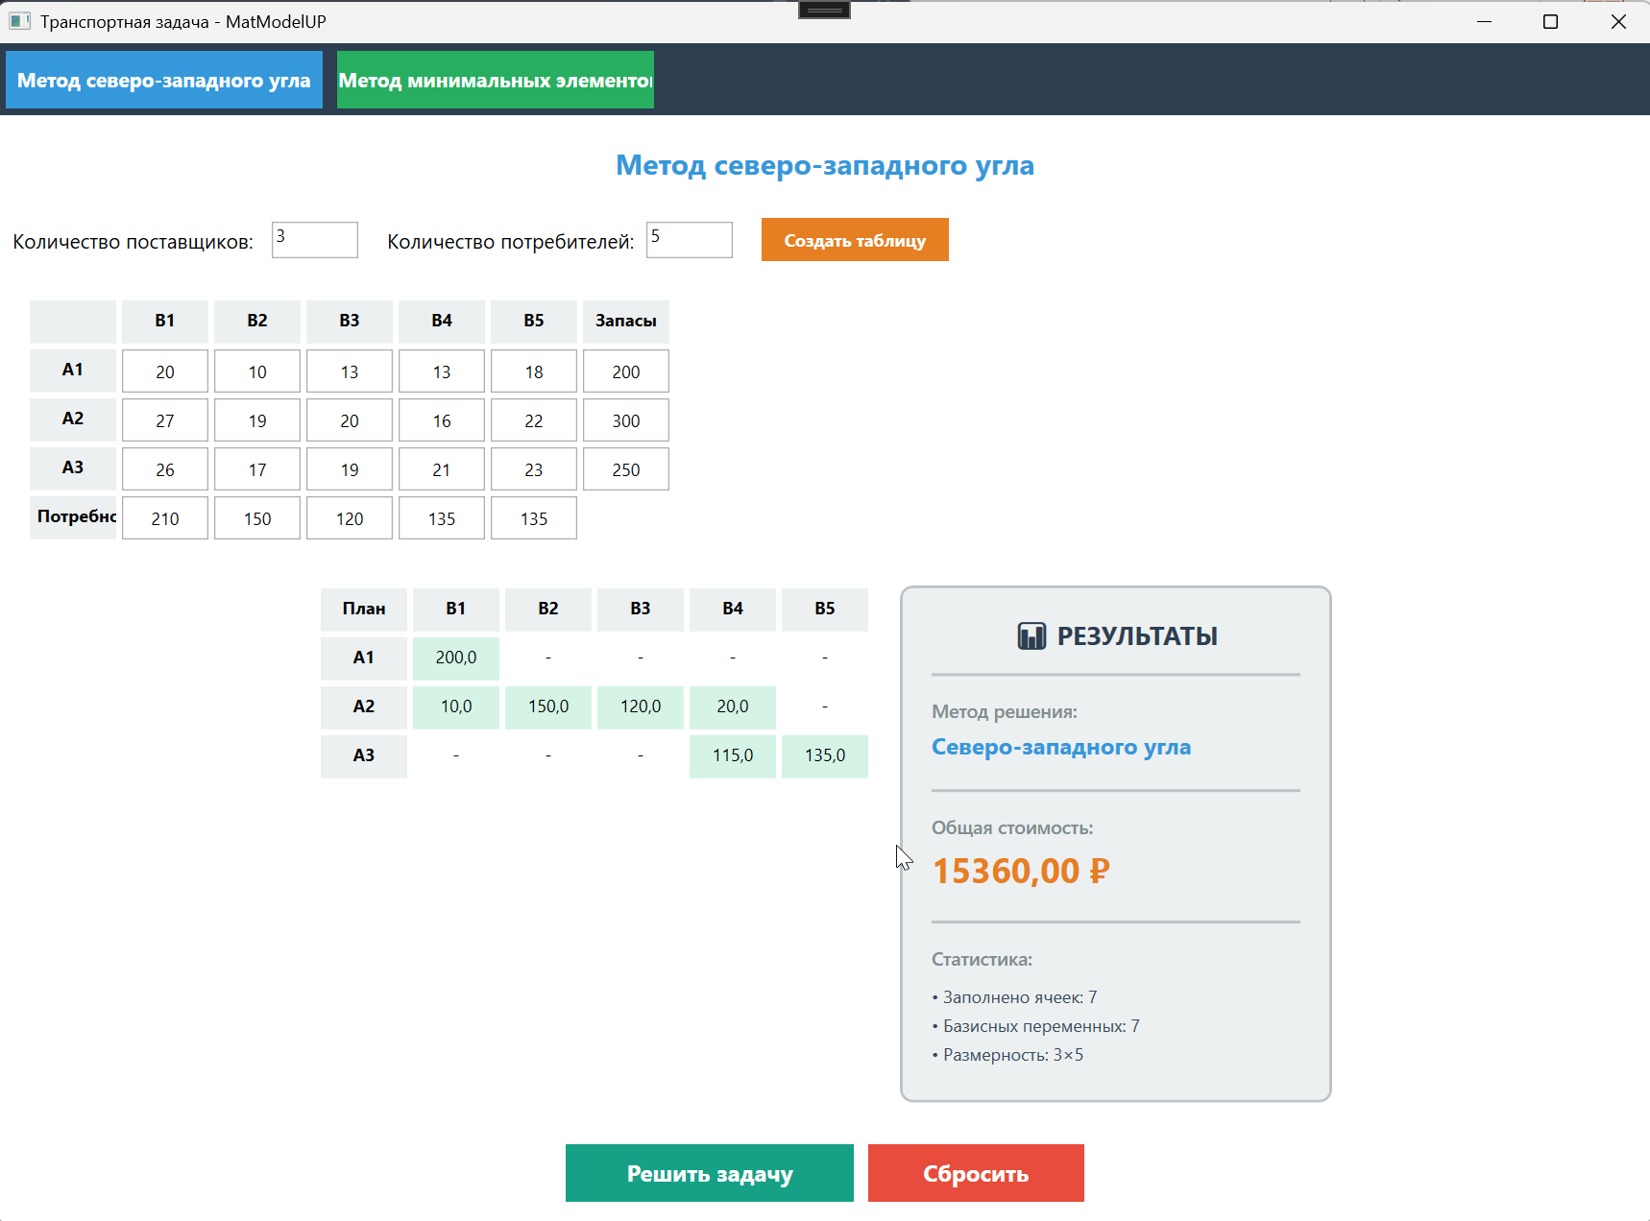
Рисунок 4 – Результат решения методом минимальных элементов
В листинге 1 представлена разметка окна MainWindow разработанного приложения для решения транспортных задач.
Листинг 1 – Разметка окна MainWindow приложения
<Window x:Class="MatModelUP.MainWindow"
xmlns="http://schemas.microsoft.com/winfx/2006/xaml/presentation"
xmlns:x="http://schemas.microsoft.com/winfx/2006/xaml"
Title="Транспортная задача - MatModelUP" Height="600" Width="900"
WindowStartupLocation="CenterScreen">
<Grid>
<Grid.RowDefinitions>
<RowDefinition Height="Auto"/>
<RowDefinition Height="*"/>
</Grid.RowDefinitions>

<!-- Меню выбора метода -->
<StackPanel Grid.Row="0" Orientation="Horizontal" Background="#2C3E50" >
<Button x:Name="btnNorthWest" Content="Метод северо-западного угла"
Width="220" Height="40" Margin="5" Click="BtnNorthWest_Click"
Background="#3498DB" Foreground="White" FontSize="14" FontWeight="Bold"
BorderThickness="0" Cursor="Hand"/>
<Button x:Name="btnMinElement" Content="Метод минимальных элементов"
Width="220" Height="40" Margin="5" Click="BtnMinElement_Click"
Background="#27AE60" Foreground="White" FontSize="14" FontWeight="Bold"
BorderThickness="0" Cursor="Hand"/>
</StackPanel>

<!-- Основное содержимое -->
<Grid Grid.Row="1" Margin="10">
<Grid.RowDefinitions>
<RowDefinition Height="Auto"/>
<RowDefinition Height="Auto"/>
<RowDefinition Height="*"/>
<RowDefinition Height="Auto"/>
</Grid.RowDefinitions>

<!-- Заголовок -->
<TextBlock x:Name="txtTitle" Grid.Row="0" Text="Выберите метод решения"
FontSize="20" FontWeight="Bold" Margin="0,10,0,20"
HorizontalAlignment="Center" Foreground="#2C3E50"/>

<!-- Ввод данных -->
<StackPanel Grid.Row="1" Orientation="Vertical" Margin="0,0,0,10">
<StackPanel Orientation="Horizontal" Margin="0,5">
<TextBlock Text="Количество поставщиков:" VerticalAlignment="Center" Width="180" FontSize="14"/>
<TextBox x:Name="txtSuppliers" Width="60" Height="25" Text="3"/>
<TextBlock Text="Количество потребителей:" VerticalAlignment="Center" Width="180" Margin="20,0,0,0" FontSize="14"/>
<TextBox x:Name="txtConsumers" Width="60" Height="25" Text="4"/>
<Button x:Name="btnCreateTable" Content="Создать таблицу" Width="130" Height="30"
Margin="20,0,0,0" Click="BtnCreateTable_Click"
Background="#E67E22" Foreground="White" FontWeight="Bold" BorderThickness="0"/>
</StackPanel>
</StackPanel>

<!-- Область для таблиц -->
<ScrollViewer Grid.Row="2" VerticalScrollBarVisibility="Auto" HorizontalScrollBarVisibility="Auto">
<StackPanel x:Name="pnlTables" Orientation="Vertical"/>
</ScrollViewer>

<!-- Кнопки решения и сброса -->
<StackPanel Grid.Row="3" Orientation="Horizontal" Margin="0,10,0,0" HorizontalAlignment="Center">
<Button x:Name="btnSolve" Content="Решить задачу" Width="200" Height="40"
Click="BtnSolve_Click" IsEnabled="False"
Background="#16A085" Foreground="White" FontSize="16" FontWeight="Bold"
BorderThickness="0" Margin="5"/>
<Button x:Name="btnReset" Content="Сбросить" Width="150" Height="40"
Click="BtnReset_Click"
Background="#E74C3C" Foreground="White" FontSize="16" FontWeight="Bold"
BorderThickness="0" Margin="5"/>
</StackPanel>
</Grid>
</Grid>
</Window>
В листинге 2 представлен код окна MainWindow разработанного приложения для решения транспортных задач.
Листинг 2 – Код окна MainWindow приложения
using System;
using System.Windows;
using System.Windows.Controls;
using System.Windows.Media;

namespace MatModelUP
{
public partial class MainWindow : Window
{
private enum SolutionMethod { None, NorthWest, MinElement }
private SolutionMethod currentMethod = SolutionMethod.None;

private TextBox[,] costTable;
private TextBox[] supplyBoxes;
private TextBox[] demandBoxes;

public MainWindow()
{
InitializeComponent();
}

private void BtnNorthWest_Click(object sender, RoutedEventArgs e)
{
currentMethod = SolutionMethod.NorthWest;
txtTitle.Text = "Метод северо-западного угла";
txtTitle.Foreground = new SolidColorBrush((Color)ColorConverter.ConvertFromString("#3498DB"));
ClearResults();
}

private void BtnMinElement_Click(object sender, RoutedEventArgs e)
{
currentMethod = SolutionMethod.MinElement;
txtTitle.Text = "Метод минимальных элементов";
txtTitle.Foreground = new SolidColorBrush((Color)ColorConverter.ConvertFromString("#27AE60"));
ClearResults();
}

private void BtnReset_Click(object sender, RoutedEventArgs e)
{
pnlTables.Children.Clear();
txtSuppliers.Text = "3";
txtConsumers.Text = "4";
btnSolve.IsEnabled = false;
currentMethod = SolutionMethod.None;
txtTitle.Text = "Выберите метод решения";
txtTitle.Foreground = new SolidColorBrush((Color)ColorConverter.ConvertFromString("#2C3E50"));
}

private void ClearResults()
{
if (pnlTables.Children.Count > 1)
{
while (pnlTables.Children.Count > 1)
{
pnlTables.Children.RemoveAt(1);
}
}
}

private void BtnCreateTable_Click(object sender, RoutedEventArgs e)
{
if (currentMethod == SolutionMethod.None)
{
MessageBox.Show("Сначала выберите метод решения!", "Предупреждение", MessageBoxButton.OK, MessageBoxImage.Warning);
return;
}

if (!int.TryParse(txtSuppliers.Text, out int suppliers) || suppliers < 1 || suppliers > 10)
{
MessageBox.Show("Введите корректное количество поставщиков (1-10)", "Ошибка", MessageBoxButton.OK, MessageBoxImage.Error);
return;
}

if (!int.TryParse(txtConsumers.Text, out int consumers) || consumers < 1 || consumers > 10)
{
MessageBox.Show("Введите корректное количество потребителей (1-10)", "Ошибка", MessageBoxButton.OK, MessageBoxImage.Error);
return;
}

CreateInputTable(suppliers, consumers);
btnSolve.IsEnabled = true;
}

private void CreateInputTable(int suppliers, int consumers)
{
pnlTables.Children.Clear();

Grid grid = new Grid { Margin = new Thickness(10) };

for (int i = 0; i <= suppliers + 1; i++)
grid.RowDefinitions.Add(new RowDefinition { Height = GridLength.Auto });

for (int j = 0; j <= consumers + 1; j++)
grid.ColumnDefinitions.Add(new ColumnDefinition { Width = GridLength.Auto });

// Заголовки
AddTextBlock(grid, "", 0, 0, true);
for (int j = 0; j < consumers; j++)
AddTextBlock(grid, $"B{j + 1}", 0, j + 1, true);
AddTextBlock(grid, "Запасы", 0, consumers + 1, true);

for (int i = 0; i < suppliers; i++)
AddTextBlock(grid, $"A{i + 1}", i + 1, 0, true);

AddTextBlock(grid, "Потребности", suppliers + 1, 0, true);

// Таблица стоимостей
costTable = new TextBox[suppliers, consumers];
for (int i = 0; i < suppliers; i++)
{
for (int j = 0; j < consumers; j++)
{
costTable[i, j] = CreateTextBox();
Grid.SetRow(costTable[i, j], i + 1);
Grid.SetColumn(costTable[i, j], j + 1);
grid.Children.Add(costTable[i, j]);
}
}

// Запасы поставщиков
supplyBoxes = new TextBox[suppliers];
for (int i = 0; i < suppliers; i++)
{
supplyBoxes[i] = CreateTextBox();
Grid.SetRow(supplyBoxes[i], i + 1);
Grid.SetColumn(supplyBoxes[i], consumers + 1);
grid.Children.Add(supplyBoxes[i]);
}

// Потребности потребителей
demandBoxes = new TextBox[consumers];
for (int j = 0; j < consumers; j++)
{
demandBoxes[j] = CreateTextBox();
Grid.SetRow(demandBoxes[j], suppliers + 1);
Grid.SetColumn(demandBoxes[j], j + 1);
grid.Children.Add(demandBoxes[j]);
}

pnlTables.Children.Add(grid);
}

private TextBox CreateTextBox()
{
return new TextBox
{
Width = 60,
Height = 30,
Margin = new Thickness(2),
Text = "0",
TextAlignment = TextAlignment.Center,
VerticalContentAlignment = VerticalAlignment.Center,
FontSize = 12
};
}

private void AddTextBlock(Grid grid, string text, int row, int col, bool isHeader)
{
TextBlock tb = new TextBlock
{
Text = text,
Width = 60,
Height = 30,
Margin = new Thickness(2),
TextAlignment = TextAlignment.Center,
VerticalAlignment = VerticalAlignment.Center,
FontWeight = isHeader ? FontWeights.Bold : FontWeights.Normal,
Background = isHeader ? new SolidColorBrush((Color)ColorConverter.ConvertFromString("#ECF0F1")) : Brushes.White,
Padding = new Thickness(5)
};

Grid.SetRow(tb, row);
Grid.SetColumn(tb, col);
grid.Children.Add(tb);
}

private void BtnSolve_Click(object sender, RoutedEventArgs e)
{
try
{
int suppliers = costTable.GetLength(0);
int consumers = costTable.GetLength(1);

double[,] costs = new double[suppliers, consumers];
double[] supply = new double[suppliers];
double[] demand = new double[consumers];

for (int i = 0; i < suppliers; i++)
{
for (int j = 0; j < consumers; j++)
{
if (!double.TryParse(costTable[i, j].Text, out costs[i, j]))
{
MessageBox.Show($"Ошибка в ячейке стоимости [{i + 1}, {j + 1}]", "Ошибка", MessageBoxButton.OK, MessageBoxImage.Error);
return;
}
}
}

for (int i = 0; i < suppliers; i++)
{
if (!double.TryParse(supplyBoxes[i].Text, out supply[i]))
{
MessageBox.Show($"Ошибка в запасах поставщика A{i + 1}", "Ошибка", MessageBoxButton.OK, MessageBoxImage.Error);
return;
}
}

for (int j = 0; j < consumers; j++)
{
if (!double.TryParse(demandBoxes[j].Text, out demand[j]))
{
MessageBox.Show($"Ошибка в потребностях потребителя B{j + 1}", "Ошибка", MessageBoxButton.OK, MessageBoxImage.Error);
return;
}
}

double totalSupply = 0, totalDemand = 0;
foreach (var s in supply) totalSupply += s;
foreach (var d in demand) totalDemand += d;

bool wasBalanced = true;
string balanceMessage = "";

// Балансировка задачи
if (Math.Abs(totalSupply - totalDemand) > 0.001)
{
wasBalanced = false;
if (totalSupply > totalDemand)
{
// Добавляем фиктивного потребителя
double shortage = totalSupply - totalDemand;
balanceMessage = $"⚠️ Задача автоматически сбалансирована!\nДобавлен фиктивный потребитель с потребностью {shortage:F2}";

double[,] newCosts = new double[suppliers, consumers + 1];
for (int i = 0; i < suppliers; i++)
{
for (int j = 0; j < consumers; j++)
newCosts[i, j] = costs[i, j];
newCosts[i, consumers] = 0;
}

double[] newDemand = new double[consumers + 1];
for (int j = 0; j < consumers; j++)
newDemand[j] = demand[j];
newDemand[consumers] = shortage;

costs = newCosts;
demand = newDemand;
consumers++;
}
else
{
// Добавляем фиктивного поставщика
double shortage = totalDemand - totalSupply;
balanceMessage = $"⚠️ Задача автоматически сбалансирована!\nДобавлен фиктивный поставщик с запасом {shortage:F2}";

double[,] newCosts = new double[suppliers + 1, consumers];
for (int i = 0; i < suppliers; i++)
{
for (int j = 0; j < consumers; j++)
newCosts[i, j] = costs[i, j];
}
for (int j = 0; j < consumers; j++)
newCosts[suppliers, j] = 0;

double[] newSupply = new double[suppliers + 1];
for (int i = 0; i < suppliers; i++)
newSupply[i] = supply[i];
newSupply[suppliers] = shortage;

costs = newCosts;
supply = newSupply;
suppliers++;
}
}

double[,] plan;
double totalCost;

if (currentMethod == SolutionMethod.NorthWest)
{
plan = NorthWestCornerMethod(costs, supply, demand, out totalCost);
}
else
{
plan = MinimalElementMethod(costs, supply, demand, out totalCost);
}

ShowResult(plan, totalCost, wasBalanced, balanceMessage);
}
catch (Exception ex)
{
MessageBox.Show($"Ошибка при решении: {ex.Message}", "Ошибка", MessageBoxButton.OK, MessageBoxImage.Error);
}
}

private double[,] NorthWestCornerMethod(double[,] costs, double[] supply, double[] demand, out double totalCost)
{
int m = supply.Length;
int n = demand.Length;
double[,] plan = new double[m, n];

double[] s = (double[])supply.Clone();
double[] d = (double[])demand.Clone();

totalCost = 0;
int i = 0, j = 0;

while (i < m && j < n)
{
double amount = Math.Min(s[i], d[j]);
plan[i, j] = amount;
totalCost += amount * costs[i, j];

s[i] -= amount;
d[j] -= amount;

if (s[i] == 0) i++;
if (d[j] == 0) j++;
}

return plan;
}

private double[,] MinimalElementMethod(double[,] costs, double[] supply, double[] demand, out double totalCost)
{
int m = supply.Length;
int n = demand.Length;
double[,] plan = new double[m, n];

double[] s = (double[])supply.Clone();
double[] d = (double[])demand.Clone();
bool[] usedRows = new bool[m];
bool[] usedCols = new bool[n];

totalCost = 0;
int allocated = 0;
int totalCells = m + n - 1;

while (allocated < totalCells)
{
double minCost = double.MaxValue;
int minI = -1, minJ = -1;

for (int i = 0; i < m; i++)
{
if (usedRows[i]) continue;
for (int j = 0; j < n; j++)
{
if (usedCols[j]) continue;
if (costs[i, j] < minCost)
{
minCost = costs[i, j];
minI = i;
minJ = j;
}
}
}

if (minI == -1) break;

double amount = Math.Min(s[minI], d[minJ]);
plan[minI, minJ] = amount;
totalCost += amount * costs[minI, minJ];

s[minI] -= amount;
d[minJ] -= amount;

if (s[minI] == 0) usedRows[minI] = true;
if (d[minJ] == 0) usedCols[minJ] = true;

allocated++;
}

return plan;
}

private void ShowResult(double[,] plan, double totalCost, bool wasBalanced, string balanceMessage)
{
int m = plan.GetLength(0);
int n = plan.GetLength(1);

// Сообщение о балансировке
if (!wasBalanced)
{
Border warningBorder = new Border
{
Background = new SolidColorBrush((Color)ColorConverter.ConvertFromString("#FFF3CD")),
BorderBrush = new SolidColorBrush((Color)ColorConverter.ConvertFromString("#FFC107")),
BorderThickness = new Thickness(2),
CornerRadius = new CornerRadius(5),
Padding = new Thickness(15),
Margin = new Thickness(10, 20, 10, 10)
};

TextBlock warningText = new TextBlock
{
Text = balanceMessage,
FontSize = 13,
FontWeight = FontWeights.SemiBold,
Foreground = new SolidColorBrush((Color)ColorConverter.ConvertFromString("#856404")),
TextAlignment = TextAlignment.Center,
TextWrapping = TextWrapping.Wrap
};

warningBorder.Child = warningText;
pnlTables.Children.Add(warningBorder);
}

// Создаем горизонтальный контейнер
StackPanel horizontalPanel = new StackPanel
{
Orientation = Orientation.Horizontal,
Margin = new Thickness(10, 20, 10, 10),
HorizontalAlignment = HorizontalAlignment.Center
};

// Сетка с опорным планом
Grid resultGrid = new Grid { Margin = new Thickness(0, 0, 20, 0) };

for (int i = 0; i <= m; i++)
resultGrid.RowDefinitions.Add(new RowDefinition { Height = GridLength.Auto });

for (int j = 0; j <= n; j++)
resultGrid.ColumnDefinitions.Add(new ColumnDefinition { Width = GridLength.Auto });

// Заголовки
AddTextBlock(resultGrid, "План", 0, 0, true);

int originalConsumers = costTable.GetLength(1);
for (int j = 0; j < n; j++)
{
string header = j < originalConsumers ? $"B{j + 1}" : "B(фикт)";
AddTextBlock(resultGrid, header, 0, j + 1, true);
}

int originalSuppliers = costTable.GetLength(0);
for (int i = 0; i < m; i++)
{
string header = i < originalSuppliers ? $"A{i + 1}" : "A(фикт)";
AddTextBlock(resultGrid, header, i + 1, 0, true);
}

// План перевозок
for (int i = 0; i < m; i++)
{
for (int j = 0; j < n; j++)
{
string value = plan[i, j] > 0 ? plan[i, j].ToString("F1") : "-";
TextBlock tb = new TextBlock
{
Text = value,
Width = 60,
Height = 30,
Margin = new Thickness(2),
TextAlignment = TextAlignment.Center,
VerticalAlignment = VerticalAlignment.Center,
Background = plan[i, j] > 0 ? new SolidColorBrush((Color)ColorConverter.ConvertFromString("#D5F4E6")) : Brushes.White,
Padding = new Thickness(5)
};
Grid.SetRow(tb, i + 1);
Grid.SetColumn(tb, j + 1);
resultGrid.Children.Add(tb);
}
}

// Панель с информацией справа
Border infoBorder = new Border
{
Background = new SolidColorBrush((Color)ColorConverter.ConvertFromString("#ECF0F1")),
BorderBrush = new SolidColorBrush((Color)ColorConverter.ConvertFromString("#BDC3C7")),
BorderThickness = new Thickness(2),
CornerRadius = new CornerRadius(8),
Padding = new Thickness(20),
VerticalAlignment = VerticalAlignment.Top,
MinWidth = 300
};

StackPanel infoPanel = new StackPanel { Orientation = Orientation.Vertical };

// Заголовок результатов
TextBlock titleBlock = new TextBlock
{
Text = "📊 РЕЗУЛЬТАТЫ",
FontSize = 18,
FontWeight = FontWeights.Bold,
Foreground = new SolidColorBrush((Color)ColorConverter.ConvertFromString("#2C3E50")),
Margin = new Thickness(0, 0, 0, 15),
HorizontalAlignment = HorizontalAlignment.Center
};
infoPanel.Children.Add(titleBlock);

Border separator1 = new Border
{
Height = 2,
Background = new SolidColorBrush((Color)ColorConverter.ConvertFromString("#BDC3C7")),
Margin = new Thickness(0, 0, 0, 15)
};
infoPanel.Children.Add(separator1);

// Метод решения
TextBlock methodLabel = new TextBlock
{
Text = "Метод решения:",
FontSize = 13,
FontWeight = FontWeights.SemiBold,
Foreground = new SolidColorBrush((Color)ColorConverter.ConvertFromString("#7F8C8D")),
Margin = new Thickness(0, 0, 0, 5)
};
infoPanel.Children.Add(methodLabel);

string methodName = currentMethod == SolutionMethod.NorthWest
? "Северо-западного угла"
: "Минимальных элементов";
Color methodColor = currentMethod == SolutionMethod.NorthWest
? (Color)ColorConverter.ConvertFromString("#3498DB")
: (Color)ColorConverter.ConvertFromString("#27AE60");

TextBlock methodValue = new TextBlock
{
Text = methodName,
FontSize = 16,
FontWeight = FontWeights.Bold,
Foreground = new SolidColorBrush(methodColor),
Margin = new Thickness(0, 0, 0, 20),
TextWrapping = TextWrapping.Wrap
};
infoPanel.Children.Add(methodValue);

Border separator2 = new Border
{
Height = 2,
Background = new SolidColorBrush((Color)ColorConverter.ConvertFromString("#BDC3C7")),
Margin = new Thickness(0, 0, 0, 15)
};
infoPanel.Children.Add(separator2);

// Стоимость перевозок
TextBlock costLabel = new TextBlock
{
Text = "Общая стоимость:",
FontSize = 13,
FontWeight = FontWeights.SemiBold,
Foreground = new SolidColorBrush((Color)ColorConverter.ConvertFromString("#7F8C8D")),
Margin = new Thickness(0, 0, 0, 5)
};
infoPanel.Children.Add(costLabel);

TextBlock costValue = new TextBlock
{
Text = $"{totalCost:F2} ₽",
FontSize = 24,
FontWeight = FontWeights.Bold,
Foreground = new SolidColorBrush((Color)ColorConverter.ConvertFromString("#E67E22")),
Margin = new Thickness(0, 0, 0, 20)
};
infoPanel.Children.Add(costValue);

Border separator3 = new Border
{
Height = 2,
Background = new SolidColorBrush((Color)ColorConverter.ConvertFromString("#BDC3C7")),
Margin = new Thickness(0, 0, 0, 15)
};
infoPanel.Children.Add(separator3);

// Статистика
int allocatedCells = 0;
for (int i = 0; i < m; i++)
for (int j = 0; j < n; j++)
if (plan[i, j] > 0) allocatedCells++;

TextBlock statsLabel = new TextBlock
{
Text = "Статистика:",
FontSize = 13,
FontWeight = FontWeights.SemiBold,
Foreground = new SolidColorBrush((Color)ColorConverter.ConvertFromString("#7F8C8D")),
Margin = new Thickness(0, 0, 0, 10)
};
infoPanel.Children.Add(statsLabel);

TextBlock statsValue = new TextBlock
{
Text = $"• Заполнено ячеек: {allocatedCells}\n• Базисных переменных: {m + n - 1}\n• Размерность: {m}×{n}",
FontSize = 12,
Foreground = new SolidColorBrush((Color)ColorConverter.ConvertFromString("#34495E")),
LineHeight = 20
};
infoPanel.Children.Add(statsValue);

infoBorder.Child = infoPanel;

horizontalPanel.Children.Add(resultGrid);
horizontalPanel.Children.Add(infoBorder);

pnlTables.Children.Add(horizontalPanel);
}
}
}

Федеральное государственное образовательное бюджетное
учреждение высшего образования
«Финансовый университет при Правительстве Российской Федерации»
(Финансовый университет)

Колледж информатики и программирования

ОТЧЁТ О ВЫПОЛНЕНИИ ЗАДАНИЯ №2

Тема: Решение задач нелинейного программирования симплекс-метода

Студент: Решетняк Д.А.
Группа: 4ИСИП-422
Преподаватель: Сафонова Н.Н.
Дата: 24.11.2025

Цели: формирование знаний о задаче линейного программирования и алгоритме симплексного метода, умений строить математическую модель ЗЛП в матричной форме, применять алгоритм симплексного метода для получения оптимального решения, реализовывать алгоритм симплексного метода на одном из изученных языков программирования.
Задача: Предприятие располагает несколькими группами невзаимозаменяемого оборудования, на котором может быть изготовлено три наименования изделий. Составить план производства изделий, обеспечивающий максимальную прибыль реализуемой продукции.
Трудоемкость изделий, фонд полезного времени каждой группы оборудования и прибыль (руб.) от реализации единицы готового изделия каждого вида приведены в таблице.
Вариант 21
Ресурсы | Норма расхода ресурсов |  |  |  | Запас  ресурса
Ресурсы | П₁ | П₂ | П₃ | П₄ | Запас  ресурса
Трудовые | 1 | 1 | 1 | 1 | 16
Сырьё | 6 | 5 | 4 | 3 | 110
Оборудование | 4 | 6 | 10 | 13 | 100
Прибыль | 60 | 70 | 120 | 130 | -
На рисунке 5 представлены этапы решения задачи линейного программирования симплекс-методом в программе Microsoft Excel.
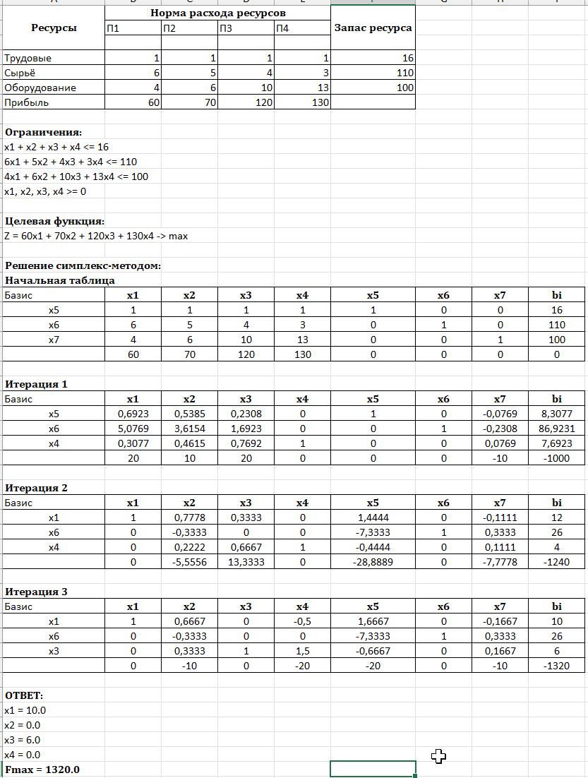
Рисунок 5 – Решение задачи симплекс-методом
На рисунке 6 представлено окно разработанного приложения для решения задач линейного программирования симплекс-методом.
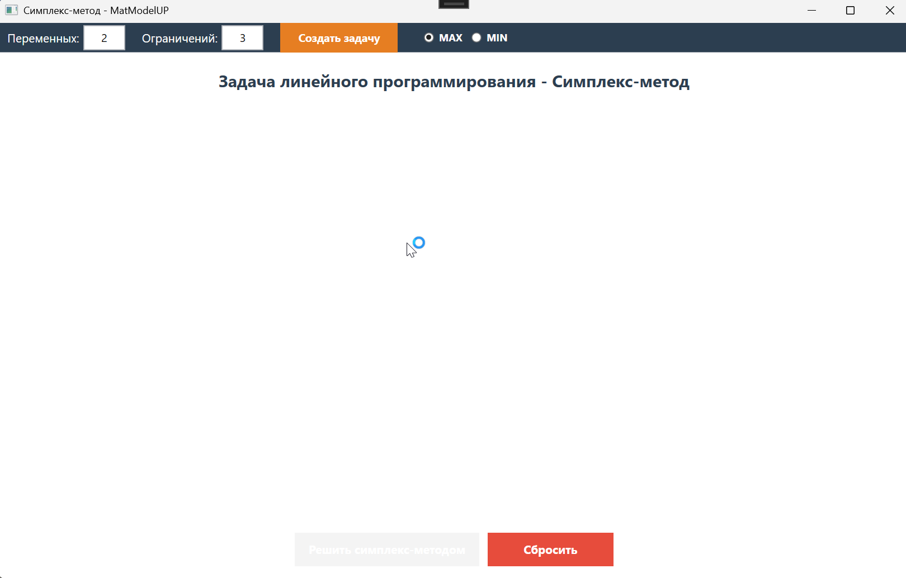
Рисунок 6 – Окно приложения для решения задач линейного программирования
На рисунке 7 представлен результат работы разработанного приложения для решения задач линейного программирования симплекс-методом.
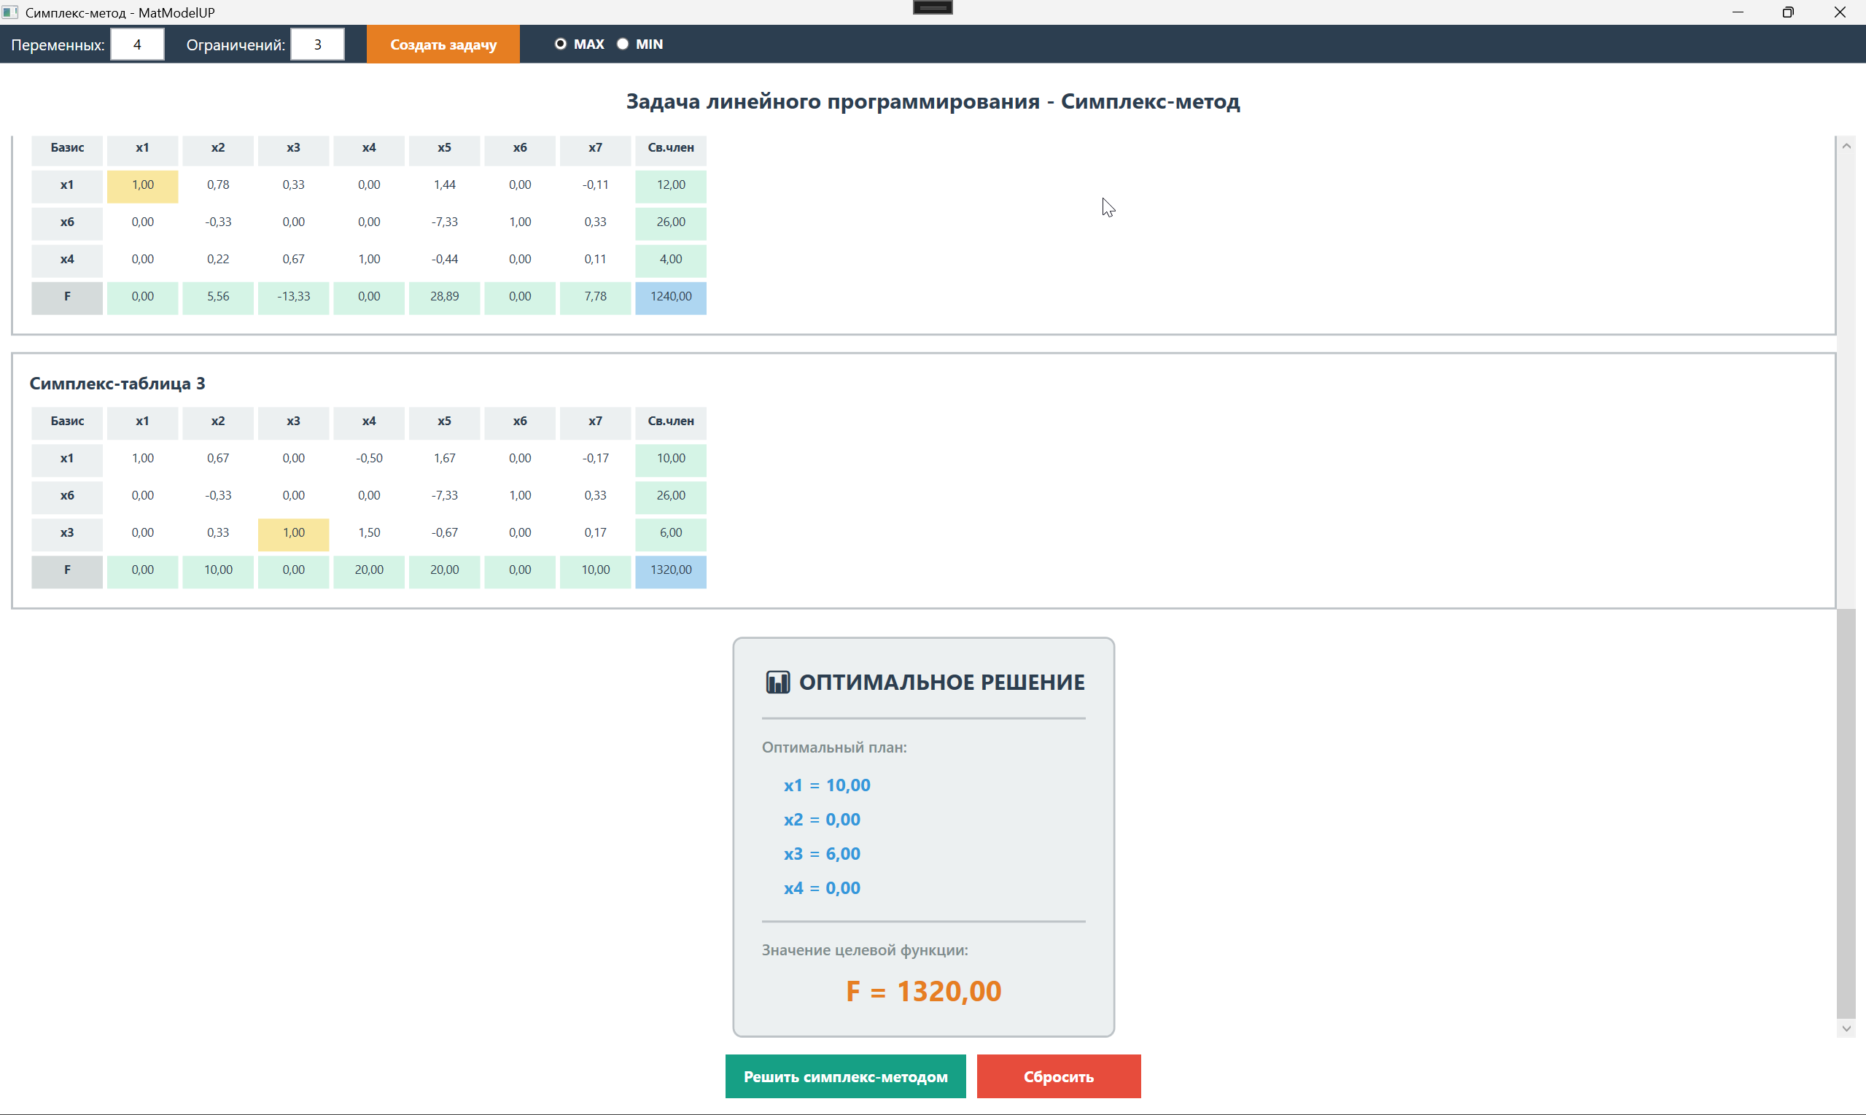
Рисунок 7 – Результат работы приложения
В листинге 3 представлена разметка окна MainWindow разработанного приложения для решения задач линейного программирования симплекс-методом.
Листинг 3 – Разметка окна MainWindow приложения
<Window x:Class="ww.MainWindow"
xmlns="http://schemas.microsoft.com/winfx/2006/xaml/presentation"
xmlns:x="http://schemas.microsoft.com/winfx/2006/xaml"
Title="Симплекс-метод - MatModelUP" Height="700" Width="1100"
WindowStartupLocation="CenterScreen">
<Grid>
<Grid.RowDefinitions>
<RowDefinition Height="Auto"/>
<RowDefinition Height="*"/>
</Grid.RowDefinitions>

<!-- Верхняя панель -->
<StackPanel Grid.Row="0" Orientation="Horizontal" Background="#2C3E50">
<TextBlock Text="Переменных:" Foreground="White" VerticalAlignment="Center"
FontSize="14" Margin="10,0,5,0"/>
<TextBox x:Name="txtVariables" Width="50" Height="30" Text="2"
FontSize="13" VerticalContentAlignment="Center" TextAlignment="Center"/>

<TextBlock Text="Ограничений:" Foreground="White" VerticalAlignment="Center"
FontSize="14" Margin="20,0,5,0"/>
<TextBox x:Name="txtConstraints" Width="50" Height="30" Text="3"
FontSize="13" VerticalContentAlignment="Center" TextAlignment="Center"/>

<Button x:Name="btnCreateSimplex" Content="Создать задачу"
Width="140" Height="35" Margin="20,0,0,0" Click="BtnCreateSimplex_Click"
Background="#E67E22" Foreground="White" FontWeight="Bold" FontSize="13"
BorderThickness="0" Cursor="Hand"/>

<RadioButton x:Name="rbMax" Content="MAX" Foreground="White"
VerticalAlignment="Center" Margin="30,0,10,0" FontWeight="Bold"
GroupName="OptType" IsChecked="True"/>
<RadioButton x:Name="rbMin" Content="MIN" Foreground="White"
VerticalAlignment="Center" FontWeight="Bold"
GroupName="OptType"/>
</StackPanel>

<!-- Основное содержимое -->
<Grid Grid.Row="1" Margin="10">
<Grid.RowDefinitions>
<RowDefinition Height="Auto"/>
<RowDefinition Height="*"/>
<RowDefinition Height="Auto"/>
</Grid.RowDefinitions>

<!-- Заголовок -->
<TextBlock x:Name="txtTitleSimplex" Grid.Row="0"
Text="Задача линейного программирования - Симплекс-метод"
FontSize="20" FontWeight="Bold" Margin="0,10,0,20"
HorizontalAlignment="Center" Foreground="#2C3E50"/>

<!-- Область для таблиц -->
<ScrollViewer Grid.Row="1" VerticalScrollBarVisibility="Auto" HorizontalScrollBarVisibility="Auto">
<StackPanel x:Name="pnlSimplexContent" Orientation="Vertical"/>
</ScrollViewer>

<!-- Кнопки -->
<StackPanel Grid.Row="2" Orientation="Horizontal" Margin="0,10,0,0" HorizontalAlignment="Center">
<Button x:Name="btnSolveSimplex" Content="Решить симплекс-методом" Width="220" Height="40"
Click="BtnSolveSimplex_Click" IsEnabled="False"
Background="#16A085" Foreground="White" FontSize="14" FontWeight="Bold"
BorderThickness="0" Margin="5"/>
<Button x:Name="btnResetSimplex" Content="Сбросить" Width="150" Height="40"
Click="BtnResetSimplex_Click"
Background="#E74C3C" Foreground="White" FontSize="14" FontWeight="Bold"
BorderThickness="0" Margin="5"/>
</StackPanel>
</Grid>
</Grid>
</Window>
В листинге 4 представлен код окна MainWindow разработанного приложения для решения задач линейного программирования симплексметодом.
Листинг 4 – Код окна MainWindow приложения
using System;
using System.Collections.Generic;
using System.Windows;
using System.Windows.Controls;
using System.Windows.Media;

namespace ww
{
public partial class MainWindow : Window
{
private TextBox[] objectiveFunctionBoxes;
private TextBox[,] constraintBoxes;
private TextBox[] rightSideBoxes;
private int variables;
private int constraints;

public MainWindow()
{
InitializeComponent();
}

private void BtnCreateSimplex_Click(object sender, RoutedEventArgs e)
{
if (!int.TryParse(txtVariables.Text, out variables) || variables < 1 || variables > 10)
{
MessageBox.Show("Введите корректное количество переменных (1-10)", "Ошибка", MessageBoxButton.OK, MessageBoxImage.Error);
return;
}

if (!int.TryParse(txtConstraints.Text, out constraints) || constraints < 1 || constraints > 10)
{
MessageBox.Show("Введите корректное количество ограничений (1-10)", "Ошибка", MessageBoxButton.OK, MessageBoxImage.Error);
return;
}

CreateSimplexInput();
btnSolveSimplex.IsEnabled = true;
}

private void CreateSimplexInput()
{
pnlSimplexContent.Children.Clear();

// Целевая функция
Border objectiveBorder = new Border
{
Background = Brushes.White,
BorderBrush = new SolidColorBrush((Color)ColorConverter.ConvertFromString("#BDC3C7")),
BorderThickness = new Thickness(2),
Padding = new Thickness(15),
Margin = new Thickness(0, 0, 0, 15)
};

StackPanel objectivePanel = new StackPanel();

TextBlock objectiveTitle = new TextBlock
{
Text = "Целевая функция F(x)",
FontSize = 16,
FontWeight = FontWeights.Bold,
Foreground = new SolidColorBrush((Color)ColorConverter.ConvertFromString("#2C3E50")),
Margin = new Thickness(0, 0, 0, 10)
};
objectivePanel.Children.Add(objectiveTitle);

StackPanel objFuncPanel = new StackPanel { Orientation = Orientation.Horizontal };
TextBlock fLabel = new TextBlock
{
Text = "F = ",
FontSize = 14,
FontWeight = FontWeights.Bold,
VerticalAlignment = VerticalAlignment.Center,
Margin = new Thickness(0, 0, 10, 0),
Foreground = new SolidColorBrush((Color)ColorConverter.ConvertFromString("#2C3E50"))
};
objFuncPanel.Children.Add(fLabel);

objectiveFunctionBoxes = new TextBox[variables];
for (int i = 0; i < variables; i++)
{
if (i > 0)
{
TextBlock plusSign = new TextBlock
{
Text = "+",
FontSize = 14,
VerticalAlignment = VerticalAlignment.Center,
Margin = new Thickness(8, 0, 8, 0)
};
objFuncPanel.Children.Add(plusSign);
}

objectiveFunctionBoxes[i] = CreateTextBox();
objFuncPanel.Children.Add(objectiveFunctionBoxes[i]);

TextBlock varLabel = new TextBlock
{
Text = $"·x{i + 1}",
FontSize = 14,
VerticalAlignment = VerticalAlignment.Center,
Margin = new Thickness(5, 0, 0, 0),
Foreground = new SolidColorBrush((Color)ColorConverter.ConvertFromString("#34495E"))
};
objFuncPanel.Children.Add(varLabel);
}

TextBlock arrow = new TextBlock
{
Text = rbMax.IsChecked == true ? "→ max" : "→ min",
FontSize = 14,
FontWeight = FontWeights.Bold,
VerticalAlignment = VerticalAlignment.Center,
Margin = new Thickness(15, 0, 0, 0),
Foreground = new SolidColorBrush((Color)ColorConverter.ConvertFromString("#27AE60"))
};
objFuncPanel.Children.Add(arrow);

objectivePanel.Children.Add(objFuncPanel);
objectiveBorder.Child = objectivePanel;
pnlSimplexContent.Children.Add(objectiveBorder);

// Ограничения
Border constraintsBorder = new Border
{
Background = Brushes.White,
BorderBrush = new SolidColorBrush((Color)ColorConverter.ConvertFromString("#BDC3C7")),
BorderThickness = new Thickness(2),
Padding = new Thickness(15),
Margin = new Thickness(0, 0, 0, 15)
};

StackPanel constraintsMainPanel = new StackPanel();

TextBlock constraintsTitle = new TextBlock
{
Text = "Система ограничений",
FontSize = 16,
FontWeight = FontWeights.Bold,
Foreground = new SolidColorBrush((Color)ColorConverter.ConvertFromString("#2C3E50")),
Margin = new Thickness(0, 0, 0, 10)
};
constraintsMainPanel.Children.Add(constraintsTitle);

constraintBoxes = new TextBox[constraints, variables];
rightSideBoxes = new TextBox[constraints];

for (int i = 0; i < constraints; i++)
{
StackPanel constraintRow = new StackPanel { Orientation = Orientation.Horizontal, Margin = new Thickness(0, 5, 0, 5) };

for (int j = 0; j < variables; j++)
{
if (j > 0)
{
TextBlock plusSign = new TextBlock
{
Text = "+",
FontSize = 14,
VerticalAlignment = VerticalAlignment.Center,
Margin = new Thickness(8, 0, 8, 0)
};
constraintRow.Children.Add(plusSign);
}

constraintBoxes[i, j] = CreateTextBox();
constraintRow.Children.Add(constraintBoxes[i, j]);

TextBlock varLabel = new TextBlock
{
Text = $"·x{j + 1}",
FontSize = 14,
VerticalAlignment = VerticalAlignment.Center,
Margin = new Thickness(5, 0, 0, 0),
Foreground = new SolidColorBrush((Color)ColorConverter.ConvertFromString("#34495E"))
};
constraintRow.Children.Add(varLabel);
}

TextBlock leqSign = new TextBlock
{
Text = "≤",
FontSize = 16,
FontWeight = FontWeights.Bold,
VerticalAlignment = VerticalAlignment.Center,
Margin = new Thickness(15, 0, 10, 0),
Foreground = new SolidColorBrush((Color)ColorConverter.ConvertFromString("#3498DB"))
};
constraintRow.Children.Add(leqSign);

rightSideBoxes[i] = CreateTextBox();
constraintRow.Children.Add(rightSideBoxes[i]);

constraintsMainPanel.Children.Add(constraintRow);
}

TextBlock nonNegativeLabel = new TextBlock
{
Text = "x₁, x₂, ... ≥ 0",
FontSize = 13,
FontStyle = FontStyles.Italic,
Foreground = new SolidColorBrush((Color)ColorConverter.ConvertFromString("#7F8C8D")),
Margin = new Thickness(0, 15, 0, 0)
};
constraintsMainPanel.Children.Add(nonNegativeLabel);

constraintsBorder.Child = constraintsMainPanel;
pnlSimplexContent.Children.Add(constraintsBorder);
}

private TextBox CreateTextBox()
{
return new TextBox
{
Width = 60,
Height = 30,
Margin = new Thickness(2),
Text = "0",
TextAlignment = TextAlignment.Center,
VerticalContentAlignment = VerticalAlignment.Center,
FontSize = 12
};
}

private void BtnSolveSimplex_Click(object sender, RoutedEventArgs e)
{
try
{
double[] c = new double[variables];
for (int j = 0; j < variables; j++)
{
if (!double.TryParse(objectiveFunctionBoxes[j].Text, out c[j]))
{
MessageBox.Show($"Ошибка в коэффициенте целевой функции x{j + 1}", "Ошибка", MessageBoxButton.OK, MessageBoxImage.Error);
return;
}
}

double[,] A = new double[constraints, variables];
double[] b = new double[constraints];

for (int i = 0; i < constraints; i++)
{
for (int j = 0; j < variables; j++)
{
if (!double.TryParse(constraintBoxes[i, j].Text, out A[i, j]))
{
MessageBox.Show($"Ошибка в ограничении {i + 1}, переменная x{j + 1}", "Ошибка", MessageBoxButton.OK, MessageBoxImage.Error);
return;
}
}

if (!double.TryParse(rightSideBoxes[i].Text, out b[i]))
{
MessageBox.Show($"Ошибка в правой части ограничения {i + 1}", "Ошибка", MessageBoxButton.OK, MessageBoxImage.Error);
return;
}

if (b[i] < 0)
{
MessageBox.Show($"Правая часть ограничения {i + 1} должна быть ≥ 0", "Ошибка", MessageBoxButton.OK, MessageBoxImage.Error);
return;
}
}

bool isMax = rbMax.IsChecked == true;
var result = SolveSimplex(c, A, b, isMax);
ShowSimplexResult(result);
}
catch (Exception ex)
{
MessageBox.Show($"Ошибка при решении: {ex.Message}", "Ошибка", MessageBoxButton.OK, MessageBoxImage.Error);
}
}

private SimplexResult SolveSimplex(double[] c, double[,] A, double[] b, bool isMax)
{
var result = new SimplexResult();
int m = constraints;
int n = variables;

if (!isMax)
{
for (int j = 0; j < n; j++)
c[j] = -c[j];
}

int totalVars = n + m;
double[,] tableau = new double[m + 1, totalVars + 1];

for (int i = 0; i < m; i++)
{
for (int j = 0; j < n; j++)
tableau[i, j] = A[i, j];

tableau[i, n + i] = 1;
tableau[i, totalVars] = b[i];
}

for (int j = 0; j < n; j++)
tableau[m, j] = -c[j];

int[] basis = new int[m];
for (int i = 0; i < m; i++)
basis[i] = n + i;

result.Tables.Add(CopyTableau(tableau, basis, totalVars, m));

int iteration = 0;
int maxIterations = 100;

while (iteration < maxIterations)
{
int pivotCol = -1;
double minValue = 0;
for (int j = 0; j < totalVars; j++)
{
if (tableau[m, j] < minValue)
{
minValue = tableau[m, j];
pivotCol = j;
}
}

if (pivotCol == -1)
break;

int pivotRow = -1;
double minRatio = double.MaxValue;
for (int i = 0; i < m; i++)
{
if (tableau[i, pivotCol] > 0)
{
double ratio = tableau[i, totalVars] / tableau[i, pivotCol];
if (ratio < minRatio)
{
minRatio = ratio;
pivotRow = i;
}
}
}

if (pivotRow == -1)
{
result.IsUnbounded = true;
return result;
}

result.PivotElements.Add(new Tuple<int, int>(pivotRow, pivotCol));

double pivotElement = tableau[pivotRow, pivotCol];

for (int j = 0; j <= totalVars; j++)
tableau[pivotRow, j] /= pivotElement;

for (int i = 0; i <= m; i++)
{
if (i != pivotRow)
{
double factor = tableau[i, pivotCol];
for (int j = 0; j <= totalVars; j++)
tableau[i, j] -= factor * tableau[pivotRow, j];
}
}

basis[pivotRow] = pivotCol;
result.Tables.Add(CopyTableau(tableau, basis, totalVars, m));

iteration++;
}

result.Solution = new double[n];
for (int i = 0; i < m; i++)
{
if (basis[i] < n)
result.Solution[basis[i]] = tableau[i, totalVars];
}

result.OptimalValue = tableau[m, totalVars];
if (!isMax)
result.OptimalValue = -result.OptimalValue;

result.IsOptimal = true;
return result;
}

private SimplexTable CopyTableau(double[,] tableau, int[] basis, int totalVars, int m)
{
var table = new SimplexTable
{
Data = (double[,])tableau.Clone(),
Basis = (int[])basis.Clone(),
Rows = m + 1,
Cols = totalVars + 1
};
return table;
}

private void ShowSimplexResult(SimplexResult result)
{
if (result.IsUnbounded)
{
MessageBox.Show("Задача не имеет решения (целевая функция неограничена)", "Результат", MessageBoxButton.OK, MessageBoxImage.Information);
return;
}

if (!result.IsOptimal)
{
MessageBox.Show("Не удалось найти оптимальное решение", "Результат", MessageBoxButton.OK, MessageBoxImage.Warning);
return;
}

for (int t = 0; t < result.Tables.Count; t++)
{
var table = result.Tables[t];

Border tableBorder = new Border
{
Background = Brushes.White,
BorderBrush = new SolidColorBrush((Color)ColorConverter.ConvertFromString("#BDC3C7")),
BorderThickness = new Thickness(2),
Padding = new Thickness(15),
Margin = new Thickness(0, 0, 0, 15)
};

StackPanel tablePanel = new StackPanel();

TextBlock tableTitle = new TextBlock
{
Text = t == 0 ? "Начальная симплекс-таблица" : $"Симплекс-таблица {t}",
FontSize = 16,
FontWeight = FontWeights.Bold,
Foreground = new SolidColorBrush((Color)ColorConverter.ConvertFromString("#2C3E50")),
Margin = new Thickness(0, 0, 0, 10)
};
tablePanel.Children.Add(tableTitle);

Grid grid = CreateSimplexTableGrid(table, t > 0 ? result.PivotElements[t - 1] : null);
tablePanel.Children.Add(grid);

tableBorder.Child = tablePanel;
pnlSimplexContent.Children.Add(tableBorder);
}

// Итоговый результат
StackPanel horizontalPanel = new StackPanel
{
Orientation = Orientation.Horizontal,
HorizontalAlignment = HorizontalAlignment.Center,
Margin = new Thickness(0, 10, 0, 0)
};

Border resultBorder = new Border
{
Background = new SolidColorBrush((Color)ColorConverter.ConvertFromString("#ECF0F1")),
BorderBrush = new SolidColorBrush((Color)ColorConverter.ConvertFromString("#BDC3C7")),
BorderThickness = new Thickness(2),
CornerRadius = new CornerRadius(8),
Padding = new Thickness(25),
MinWidth = 350
};

StackPanel resultPanel = new StackPanel();

TextBlock resultTitle = new TextBlock
{
Text = "📊 ОПТИМАЛЬНОЕ РЕШЕНИЕ",
FontSize = 20,
FontWeight = FontWeights.Bold,
Foreground = new SolidColorBrush((Color)ColorConverter.ConvertFromString("#2C3E50")),
HorizontalAlignment = HorizontalAlignment.Center,
Margin = new Thickness(0, 0, 0, 20)
};
resultPanel.Children.Add(resultTitle);

Border sep1 = new Border
{
Height = 2,
Background = new SolidColorBrush((Color)ColorConverter.ConvertFromString("#BDC3C7")),
Margin = new Thickness(0, 0, 0, 15)
};
resultPanel.Children.Add(sep1);

TextBlock solutionLabel = new TextBlock
{
Text = "Оптимальный план:",
FontSize = 14,
FontWeight = FontWeights.SemiBold,
Foreground = new SolidColorBrush((Color)ColorConverter.ConvertFromString("#7F8C8D")),
Margin = new Thickness(0, 0, 0, 10)
};
resultPanel.Children.Add(solutionLabel);

for (int i = 0; i < result.Solution.Length; i++)
{
TextBlock varValue = new TextBlock
{
Text = $"x{i + 1} = {result.Solution[i]:F2}",
FontSize = 16,
FontWeight = FontWeights.Bold,
Foreground = new SolidColorBrush((Color)ColorConverter.ConvertFromString("#3498DB")),
Margin = new Thickness(20, 5, 0, 5)
};
resultPanel.Children.Add(varValue);
}

Border sep2 = new Border
{
Height = 2,
Background = new SolidColorBrush((Color)ColorConverter.ConvertFromString("#BDC3C7")),
Margin = new Thickness(0, 15, 0, 15)
};
resultPanel.Children.Add(sep2);

TextBlock optValueLabel = new TextBlock
{
Text = "Значение целевой функции:",
FontSize = 14,
FontWeight = FontWeights.SemiBold,
Foreground = new SolidColorBrush((Color)ColorConverter.ConvertFromString("#7F8C8D")),
Margin = new Thickness(0, 0, 0, 10)
};
resultPanel.Children.Add(optValueLabel);

TextBlock optValue = new TextBlock
{
Text = $"F = {result.OptimalValue:F2}",
FontSize = 26,
FontWeight = FontWeights.Bold,
Foreground = new SolidColorBrush((Color)ColorConverter.ConvertFromString("#E67E22")),
HorizontalAlignment = HorizontalAlignment.Center
};
resultPanel.Children.Add(optValue);

resultBorder.Child = resultPanel;
horizontalPanel.Children.Add(resultBorder);
pnlSimplexContent.Children.Add(horizontalPanel);
}

private Grid CreateSimplexTableGrid(SimplexTable table, Tuple<int, int> pivot)
{
Grid grid = new Grid();
int m = table.Rows - 1;
int n = table.Cols - 1;
int totalVars = variables + constraints;

for (int i = 0; i <= m + 1; i++)
grid.RowDefinitions.Add(new RowDefinition { Height = GridLength.Auto });

for (int j = 0; j <= totalVars + 2; j++)
grid.ColumnDefinitions.Add(new ColumnDefinition { Width = GridLength.Auto });

AddTableCell(grid, "Базис", 0, 0, true, "#ECF0F1");

for (int j = 0; j < variables; j++)
AddTableCell(grid, $"x{j + 1}", 0, j + 1, true, "#ECF0F1");

for (int j = 0; j < constraints; j++)
AddTableCell(grid, $"x{variables + j + 1}", 0, variables + j + 1, true, "#ECF0F1");

AddTableCell(grid, "Св.член", 0, totalVars + 1, true, "#ECF0F1");

for (int i = 0; i < m; i++)
{
string basisVar = $"x{table.Basis[i] + 1}";
AddTableCell(grid, basisVar, i + 1, 0, true, "#ECF0F1");
}

AddTableCell(grid, "F", m + 1, 0, true, "#D5DBDB");

for (int i = 0; i < m; i++)
{
for (int j = 0; j < n; j++)
{
bool isPivot = pivot != null && i == pivot.Item1 && j == pivot.Item2;
string bgColor = isPivot ? "#F9E79F" : "#FFFFFF";
AddTableCell(grid, table.Data[i, j].ToString("F2"), i + 1, j + 1, false, bgColor);
}
AddTableCell(grid, table.Data[i, n].ToString("F2"), i + 1, totalVars + 1, false, "#D5F4E6");
}

for (int j = 0; j < n; j++)
AddTableCell(grid, table.Data[m, j].ToString("F2"), m + 1, j + 1, false, "#D5F4E6");

AddTableCell(grid, table.Data[m, n].ToString("F2"), m + 1, totalVars + 1, false, "#AED6F1");

return grid;
}

private void AddTableCell(Grid grid, string text, int row, int col, bool isHeader, string bgColor)
{
TextBlock tb = new TextBlock
{
Text = text,
Width = 65,
Height = 30,
Margin = new Thickness(2),
TextAlignment = TextAlignment.Center,
VerticalAlignment = VerticalAlignment.Center,
FontWeight = isHeader ? FontWeights.Bold : FontWeights.Normal,
FontSize = 11,
Background = new SolidColorBrush((Color)ColorConverter.ConvertFromString(bgColor)),
Padding = new Thickness(5),
Foreground = new SolidColorBrush((Color)ColorConverter.ConvertFromString("#2C3E50"))
};

Grid.SetRow(tb, row);
Grid.SetColumn(tb, col);
grid.Children.Add(tb);
}

private void BtnResetSimplex_Click(object sender, RoutedEventArgs e)
{
pnlSimplexContent.Children.Clear();
txtVariables.Text = "2";
txtConstraints.Text = "3";
btnSolveSimplex.IsEnabled = false;
rbMax.IsChecked = true;
txtTitleSimplex.Text = "Задача линейного программирования - Симплекс-метод";
}
}

public class SimplexResult
{
public bool IsOptimal { get; set; }
public bool IsUnbounded { get; set; }
public double[] Solution { get; set; }
public double OptimalValue { get; set; }
public List<SimplexTable> Tables { get; set; } = new List<SimplexTable>();
public List<Tuple<int, int>> PivotElements { get; set; } = new List<Tuple<int, int>>();
}

public class SimplexTable
{
public double[,] Data { get; set; }
public int[] Basis { get; set; }
public int Rows { get; set; }
public int Cols { get; set; }
}
}

